**LAPORAN PRAKTIKUM**

35

**JARINGAN KOMPUTER**

**Pertemuan Ke – 12**



**DISUSUN OLEH :**

**HELDA LUDYA SAFITRI**

**175410186**

**TEKNIK INFORMATIKA**

**STMIK AKAKOM**

**YOGYAKARTA**

**2018**

**PERTEMUAN KE-12**

**HIERARCHICAL ROUTING**

1. **TUJUAN**

Agar mahasiswa mampu merancang dan mempraktikkan menggabungkan beberapa router secara berjenjang.

1. **PEMBAHASAN PRAKTIK**

Pada praktikum ini langkah awal adalah membuat rancangan untuk menghubungkan 2 jaringan seperti gambar dibawah ini

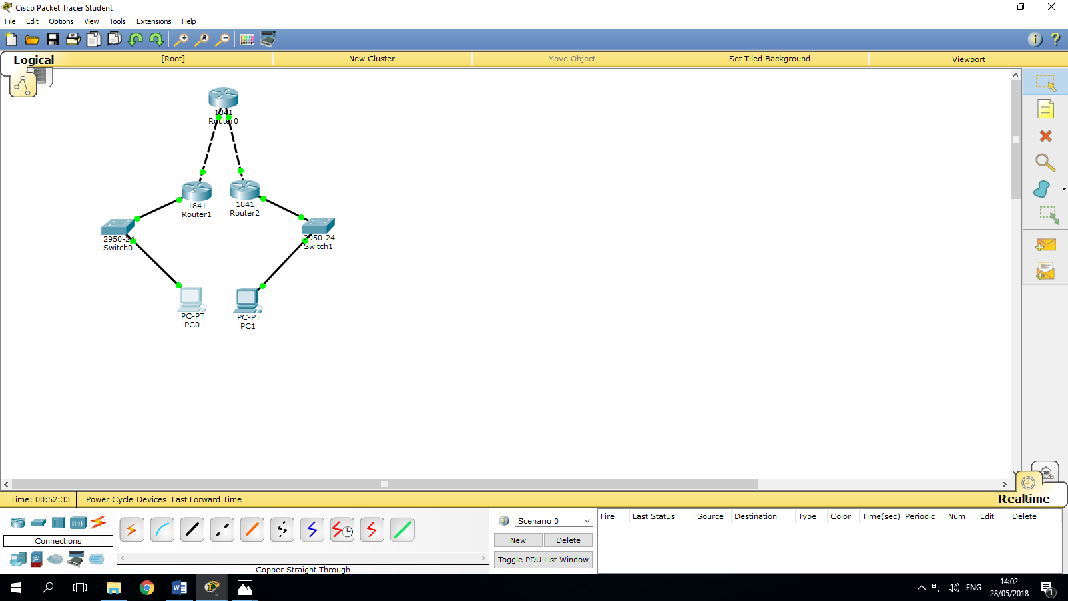

Selanjutnya adalah mengkonfigurasi masing-masing PC dengan pemberian alamat IP dan gateway, yaitu 192.168.10.2/24 dan 192.168.10.1 pada PC0, kemudian 192.168.20.2/24 dan 192.168.20.1 pada PC1 dengan cara klik pada PC dan masuk pada config.

Kemudian lakukan konfigurasi pada masing-masing router yaitu dengan cara klik pada router lalu konfigurasi alamat IP pada menu CLI. Setelah melakukan konfigurasi alamat IP, maka langkah selanjutnya adalah mengatur default gateway dengan notasi (0.0.0.0/0.0.0.0) yang dilakukan pada menu config > routing > static.

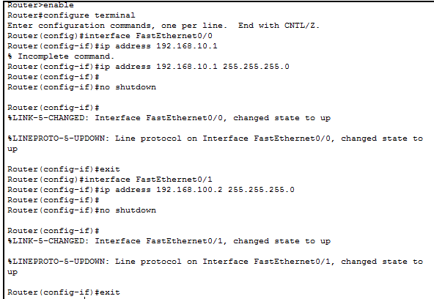 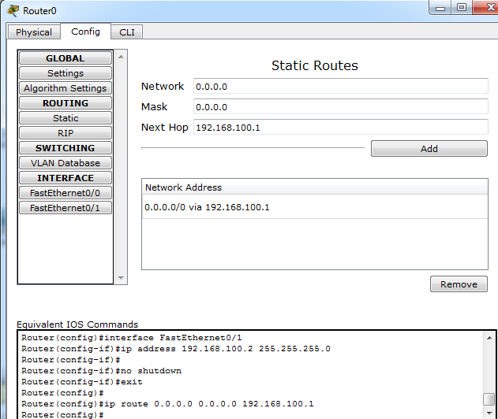

Lakukan langkah yang sama pada router 1 dan 2 dengan alamat IP dan default gateway yang berbeda. Namun pada router 1 perlu ditambah routing static untuk mencatatkan jaringan 192.168.10.0/24 dan 192.168.20.0/24.

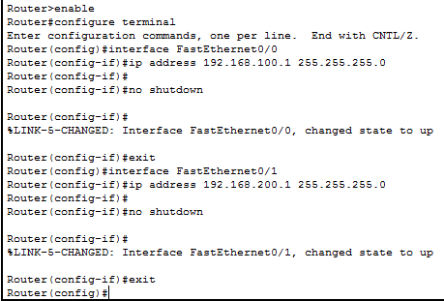 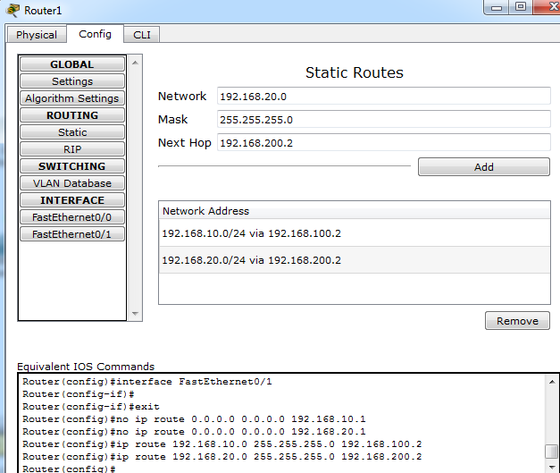

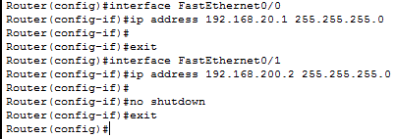 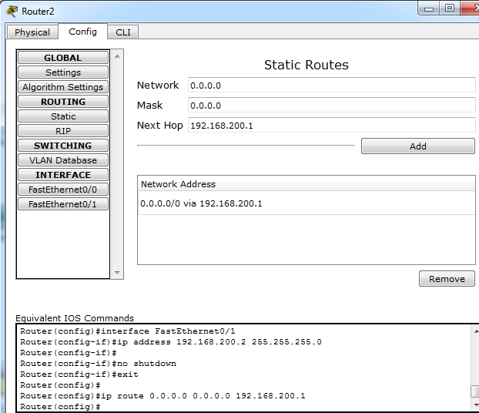

 

 

Selanjutnya lakukan ping baik dari PC0 ke PC1, maupun dari PC ke router, untuk memastikan apakah konfigurasi yang dilakukan sudah benar.

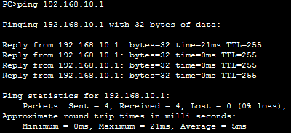 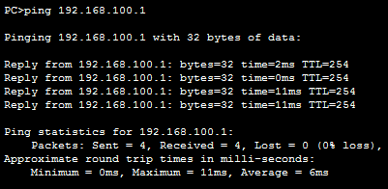

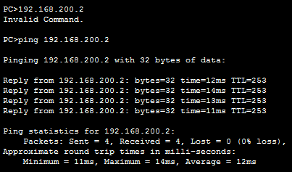 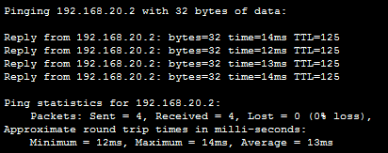

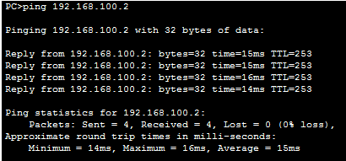 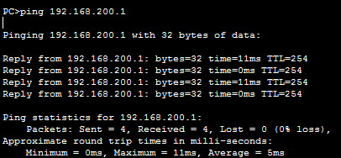

1. **LATIHAN**

Pada latihan ini menggunakan 4 router dalam suatu jaringan, seperti gambar dibawah ini

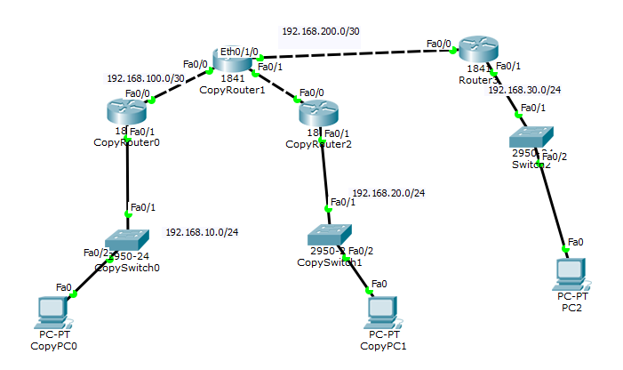

Kemudian mengkonfigurasi alamat IP pada router maupun PC.

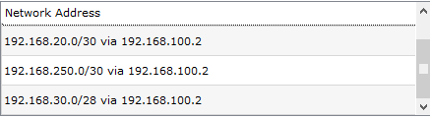

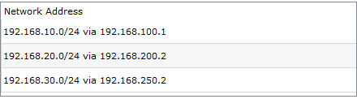

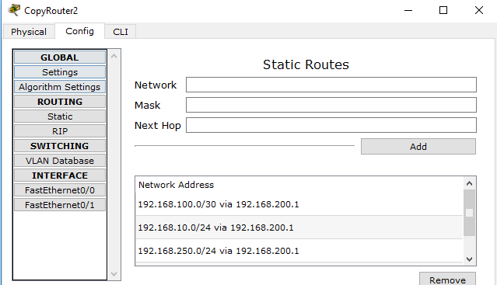

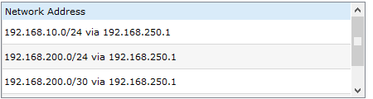



1. **KESIMPULAN**

Berdasarkan praktikum yang dilakukan dapat disimpulkan bahwa jika setiap router terhubung ke router lain menunjukkan kenyamanan hirarkis routing. Hal tersebut akan mengurangi kompleksitas topologi jaringan, meningkatkan efisiensi routing dan menyebabkan kemacetam jauh lebih sedikit.

1. **LISTING**

Terlampir.